Министерство образования Республики Беларусь

Учреждение образования

«Белорусский Государственный технологический университет»

Кафедра программной инженерии

Отчет по лабораторной работе № 4

**«Алгоритмы. Способы описания алгоритмов»**

Дисциплина «Основы программной инженерии»

Специальность «Программное обеспечение информационных технологий»

**Выполнил(а)**:

Студентка 1 курса 4 группы 1 подгруппы ФИТ

Козека Елизавета Максимовна

Минск 2022

**Задание №1.** По коду символа, введенного с клавиатуры, определить, является этот символ цифрой, буквой латинского либо русского алфавита или другим символом. Вывести в консоль информацию, к какой категории он принадлежит, введенный символ и его код в соответствующей кодировке ASCII или Windows- 1251.

* *Словесно-формульное описание:*

1. Ввести символ с клавиатуры;
2. Если код символа больше 30 и меньше 39, вывести в консоль «Это цифра», значение х, код х в системе кодировки ASCII и перейти к п. 6, иначе перейти к следующему пункту;
3. Если код символа больше 41 и меньше 5А и больше 61 и меньше 7А, то вывести в консоль «Это латинская буква», значение х, код х в системе кодировки ASCII и перейти к п. 6, иначе перейти к следующему пункту;
4. Если код символа больше C0 и меньше FF, то вывести в консоль «Это русская буква», значение х, код х в системе кодировки Windows-1251 и перейти к п. 6, иначе перейти к следующему пункту;
5. Вывести «Это не буква и не цифра», значение х, код х в системе Windows-1251;
6. Завершить откладку.

* *Псевдокод:*

НАЧАЛО

ВВОД x

ЕСЛИ <30h<x<39h> ТО

ВЫВОД «Это цифра», х, код х в системе кодировки ASCII

<перейти к п. 6>

ИНАЧЕ

<перейти к п. 3>

ЕСЛИ <41h<x<7Ah> ТО

ВЫВОД «Это латинская буква», х, код х в системе ASCII

<перейти к п. 6>

ИНАЧЕ

<перейти к п. 4>

ЕСЛИ <С0h<x<FFh> ТО

ВЫВОД «Это русская буква», х, код х в системе Windows-1251

<перейти к п. 6>

ИНАЧЕ

<перейти к п. 5>

ВЫВОД «Это не буква и не цифра», х, код х в системе Windows-1251

КОНЕЦ

* *Блок-схема:*

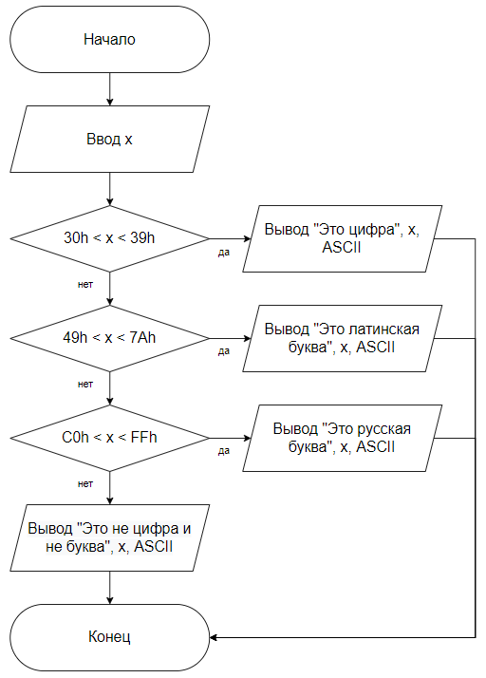

**Задание №2.** Определите разницу значений кодов в Windows-1251 первых пяти букв вашей фамилии в прописном и строчном написании.

* *Словесно-формульное описание:*

1. Ввод первых 5 прописных букв фамилии в кодировке Windows-1251   
 К = 041A, О = 041E, З = 0417, Е = 0415, К = 041А.  
2. Ввод первых 5 строчных букв фамилии в кодировке Windows-1251   
 к = 043A, о = 043E, з = 0437, е = 0435, к = 043А.

3. Вычисление К – к = 0020; О – о = 0020; З – з = 0020; Е – е = 0020;   
 К - к = 0020.  
4. Вывод «Буквы верхнего и нижнего регистра отличны на 0020h».

* *Псевдокод:*

НАЧАЛО

ВВОД < К = 041A, О = 041E, З = 0417, Е = 0415, К = 041А >

ВВОД < к = 043A, о = 043E, з = 0437, е = 0435, к = 043А >

ВЫЧИСЛИТЬ < К – к = 0020; О – о = 0020; З – з = 0020; Е – е = 0020;

К - к = 0020 >

ВЫВОД < «Буквы верхнего и нижнего регистра отличны на 0020h» >

КОНЕЦ

* *Блок-схема:*

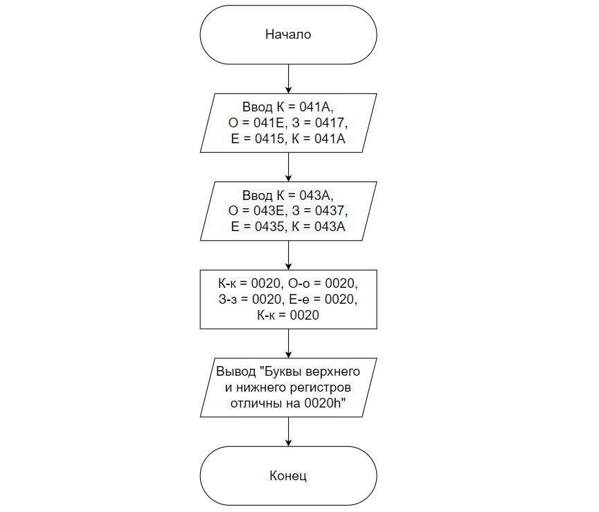

**Задание №3.** Опишите алгоритм перевода прописной буквы в строчную для символов в кодировке Windows-1251.

* *Словесно-формульное описание:*

1. Ввести прописную букву;
2. Добавить к коду буквы 20h;
3. Вывести результат в консоль.

* *Псевдокод:*

НАЧАЛО

ВВОД v

ВЫЧИСЛИТЬ v = v + 20h

ВЫВОД v

КОНЕЦ

* *Блок-схема:*

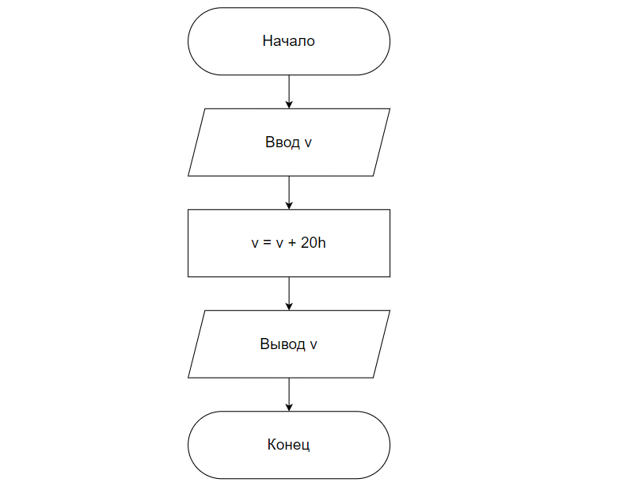

**Задание №4.** Составить алгоритм расчета стоимости поездки по городу от университета до цирка с заездом домой (забыли билет на представление) в зависимости от вида транспорта. Описать минимум два возможных маршрута.

* *Словесно-формульное описание:*

1. Выйти из университета;
2. Если вызвать такси, то перейти к п. 5;
3. Если поехать на троллейбусе, то перейти к п. 15;
4. Сесть в такси;
5. Доехать до дома;
6. Если попросить подождать, то пойти домой, взять билет, выйти из дома и перейти к п. 12;
7. Если вызвать другое такси, то заплатить за поездку;
8. Пойти домой;
9. Взять билет;
10. Выйти из дома;
11. Заказать такси;
12. Сесть в такси;
13. Доехать до цирка;
14. Заплатить за поездку (если попросили подождать, заплатить за поездку до дома, ожидание и поездку до цирка) и перейти к п. 23;
15. Дойти до остановки;
16. Купить билеты на троллейбус;
17. Доехать до нужной остановки;
18. Дойти до дома;
19. Взять билеты;
20. Дойти до остановки;
21. Сесть на троллейбус.
22. Доехать до нужной остановки;
23. Дойти до цирка.

* *Псевдокод:*

НАЧАЛО

ВВОД вариант1, вариант2

ПРИСВОИТЬ такси[m] = вариант1

ПРИСВОИТЬ троллейбус[n] = вариант2

ВВОД цена1, цена2, цена3

ЕСЛИ такси ТО

ПРИСВОИТЬ путь домой[c1] = цена1

ВВОД выбор1, выбор2

ПРИСВОИТЬ ожидать[p] = выбор1

ПРИСВОИТЬ другое такси[n] = выбор2

ЕСЛИ ожидать ТО

ПРИСВОИТЬ путь до цирка[c2] = цена2

ПРИСВОИТЬ ожидание[c3] = цена3

ВЫЧИСЛИТЬ стоимость[c] = цена1+цена2+цена3

ИНАЧЕ

ПРИСВОИТЬ путь до цирка[c2] = цена2

ВЫЧИСЛИТЬ стоимость[c] = цена1+цена2

ИНАЧЕ

ВВОД цена4

ПРИСВОИТЬ проезд[c4] = цена4

ВЫЧИСЛИТЬ стоимость[c] = цена4*2

ВЫВОД стоимость

КОНЕЦ

* *Блок-схема:*

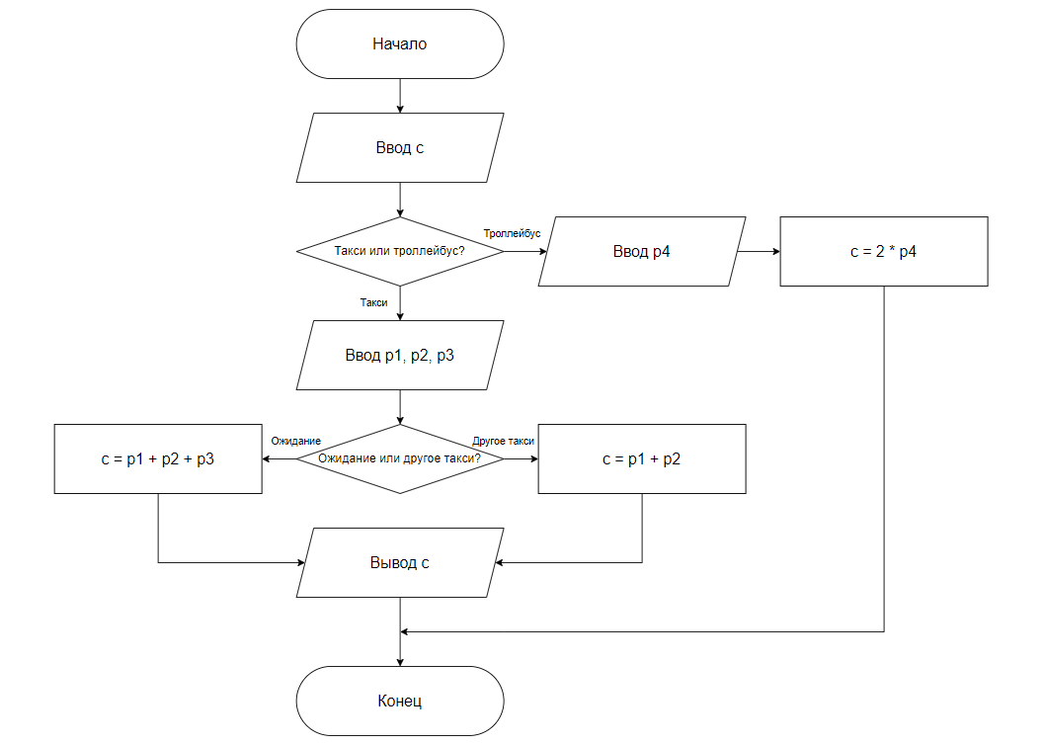

**Задание №5.** Составить алгоритм решения задачи для определения меньшего из трех вещественных чисел, введенных с клавиатуры.

* *Блок-схема:*

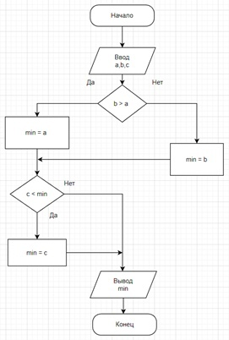

* *Псевдокод:*

НАЧАЛО

ВВОД число1

ВВОД число2

ВВОД число3

ЕСЛИ число2 > число1 ТО

ПРИСВОИТЬ меньшее значение[min] =число1

ИНАЧЕ

ПРИСВОИТЬ меньшее значение[min] = число2

ЕСЛИ число3 < min ТО

ПРИСВОИТЬ меньшее значение[min] = число3

ВЫВОД min

КОНЕЦ